FAMILIA:
Después de una semana muy especial y emotiva, hoy enviamos nuevas actividades, con nuevos contenidos. Queremos agradecer el compromiso asumido de la educación en equipo, donde muchas familias han aprovechado estos días que no enviamos actividades para reforzar; lectura, procedimientos de sumas y restas, completar actividades y comprensión de texto.
En los videos de esta semana sale con fecha de martes 2 de mayo, les pedimos que se la cambien.
Nos encantó verlos a los chicos y conversar un poquito con ellos. Estamos como siempre a disposición para aclarar dudas.
Saludos cordiales
Seño Vale y Seño Bety
Seño Vale: vlujan@institutonsvallecba.edu.ar
Seño Bety: bperez@institutonsvallecba.edu.ar
Lunes
Hoy es lunes 8 de junio de 2020
Colaboro en casa cuando:

Ciencias naturales

Las partes de las plantas

- Lee la siguiente poesía.
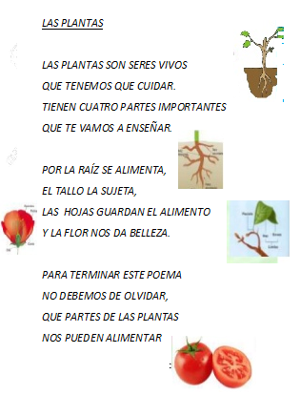

Responde:

1) ¿Qué es una planta?
2) ¿Cuáles son las partes de la planta?
3) ¿Para qué sirve cada una de las partes?
4) ¿Qué planta conoces que te puede alimentar?

Coloca el nombre a cada parte de la planta
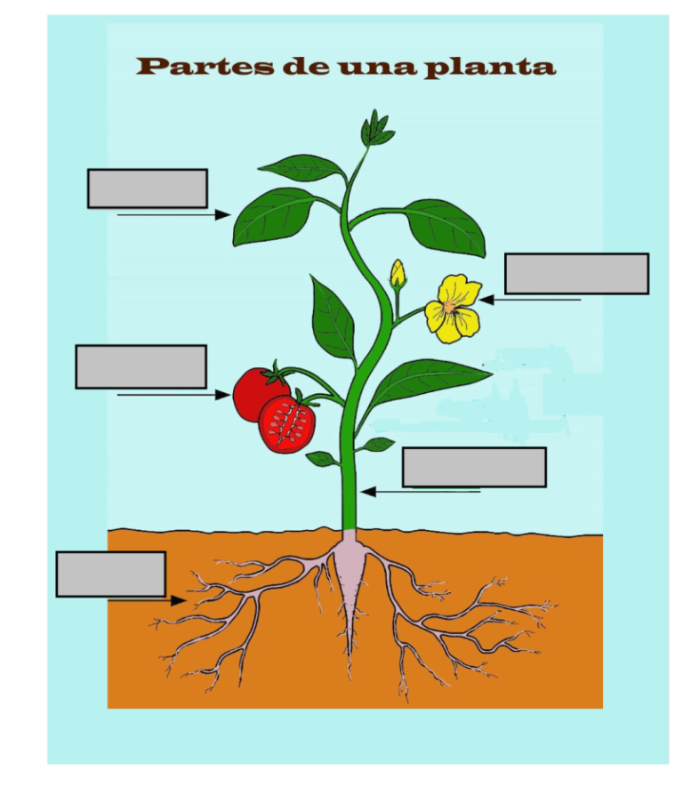
Matemática
1- Resolver usando diferentes estrategias
- 142 + 23 + 114 =
- 8 + 31 + 270 =
- 286 - 145 =
- 359 - 248 =
2- Coloca el signo < ,> o =
- 234--------- 342
- 243----------234
- 432----------324
- 423---------432
3-
a)¿Qué números puedes armar con el 1, 2 y 3?
b) Armarlos en forma de lista y escribí el nombre del número.

Familia: PARA LA CLASE DEL MARTES LOS NIÑOS NECESITARÁN LA SIGUIENTE FOTOCOPIA. MUCHAS GRACIAS.
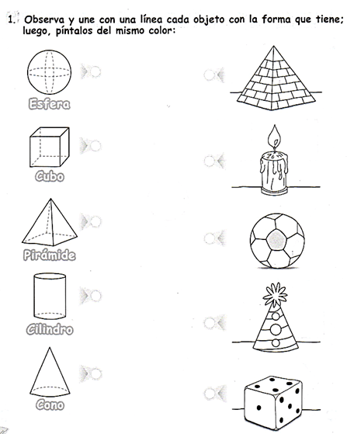

Martes
Trabajamos con el video de la seño:
Seño Vale:https://drive.google.com/file/d/19ribet2rmsRMtgeVsE0-xrqlx6Rgar_p/view?usp=sharing
Seño Bety:https://drive.google.com/open?id=1YVQk4TdidJhln-rku1YN888i_q8mdwex
Miércoles
Hoy es miércoles 10 de junio de 2020
Virgen del Valle te damos gracias por:
Lengua
La poesía y sus partes
- Subraya con color las rimas que encuentres en la poesía.
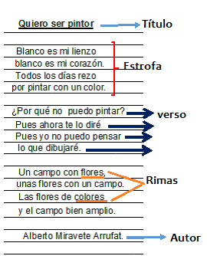
¿Qué es la poesía?
Además de utilizar rimas la poesía es:
- Es un texto poético, que tiene como propósito expresar sentimientos y emociones. Se escriben en versos. El verso es cada línea del poema y el conjunto de versos forma una estrofa.

- Identificamos en la poesía los versos y las estrofas.
- Cuenta cuántos versos tiene “Quiero ser pintor”.
- ¿Cuántos versos tiene cada estrofa?
- ¿Cuántas estrofas tiene la poesía?
Geometría
¿Cuál es el objeto? Descubrilo y escribí su nombre
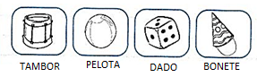
- Tiene forma de cono, es el:
- Tiene forma de esfera, es la:
- Tiene forma de cilindro, es el:
- Tiene forma de cubo, es el:
PARA LA CLASE DEL DÍA JUEVES LOS ALUMNOS NECESITARÁN LAS SIGUIENTES FOTOCOPIAS. MUCHAS GRACIAS.
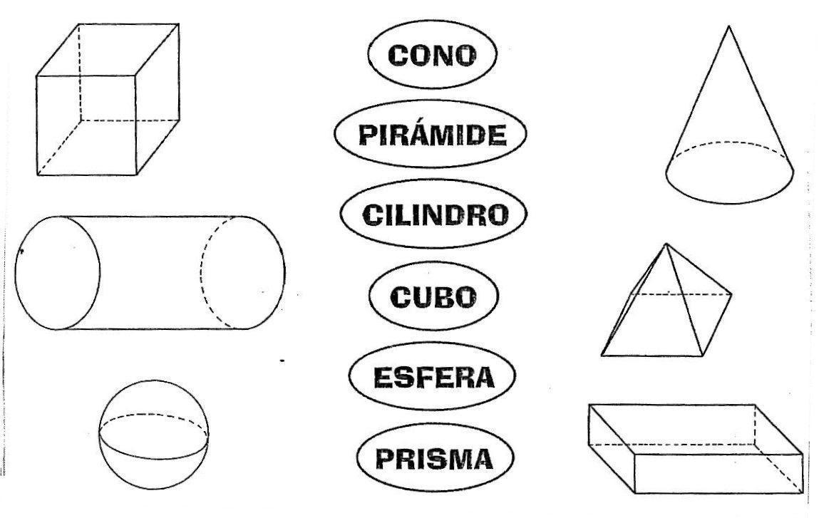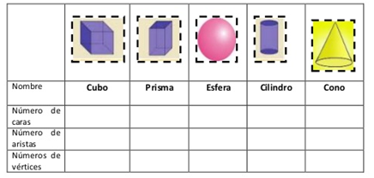
Jueves
Hoy vamos a ver el video de la seño con este link:
Recordá que para trabajar tenés que buscar un lugar en donde puedas concentrarte, prestar atención a todo lo que la seño te dice y si no entendés algo volver el video y escuchar nuevamente.
Seño Vale:https://drive.google.com/file/d/1WdKX2DXq0a3dB4lL9pWjlN4KqdJ95EGw/view?usp=sharing
Seño Bety: https://drive.google.com/file/d/1unrMzJeXckjvb111SDB2vdxbhasmbagH/view?usp=drivesdk
Viernes
Hoy es viernes 5 de junio de 2020
En la provincia de Córdoba el clima está:
Matemática
Resuelve:
Completa el cuadro con el resultado de cada cuenta como el ejemplo
 | + 100 | +10 | +1
189 | 289 | 199 | 190
209
99
158
221
Ahora restando
 | - 100 | - 10 | - 1
280
176
300
215
Geometría
Siguiendo las pistas.
- Es un cuerpo que rueda, tiene un vértice y una cara plana con forma de círculo. ¿Quién es?
- Tiene 5 vértices y no rueda. ¿Quién es?
- Es un cuerpo que rueda, tiene dos aristas y no tiene vértices. ¿Quién es?
